24. 7. 2025

Důvěra podnikatelů klesla pod svůj dlouhodobý průměr, důvěra spotřebitelů se zvýšila

Konjunkturální průzkum – červenec 2025
Souhrnný indikátor důvěry (indikátor ekonomického sentimentu), vyjádřený bazickým indexem, se meziměsíčně mírně snížil o 0,4 bodu na hodnotu 99,7, při rozdílném vývoji obou jeho složek. Indikátor důvěry podnikatelů poklesl o 1,2 bodu na hodnotu 98,8, zatímco indikátor důvěry spotřebitelů se zvýšil o 3,4 bodu na hodnotu 104,1.
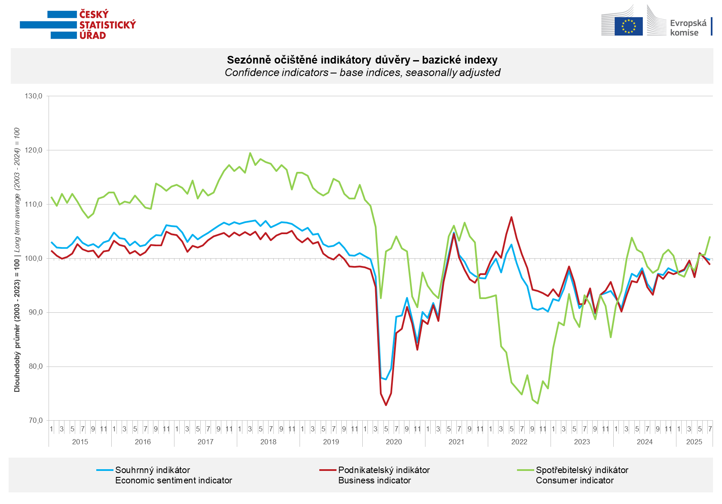
V červenci se důvěra podnikatelů zvýšila pouze v odvětví obchodu (+2,6 bodu). Snížila se naopak ve vybraných odvětvích služeb (-2,1 bodu) a v průmyslu (-1,0 bodu). V odvětví stavebnictví se důvěra podnikatelů v ekonomiku nezměnila a zůstala na červnové úrovni.
„Důvěra podnikatelů se v červenci podruhé v řadě mírně snížila. Podniky se stále potýkají s nedostatečnou poptávkou, kterou uvádí jako významnou bariéru růstu produkce téměř polovina dotázaných podniků v průmyslu a přibližně třetina respondentů ve stavebnictví,“ uvedl Jiří Obst, vedoucí oddělení konjunkturálních průzkumů ČSÚ.

Mezi spotřebiteli se důvěra v ekonomiku meziměsíčně zvýšila. Indikátor důvěry vzrostl o 3,4 bodu na hodnotu 104,1. Podíl spotřebitelů očekávajících pro období příštích dvanácti měsíců zhoršení celkové ekonomické situace v Česku se meziměsíčně snížil. Podíl domácností očekávajících zlepšení své finanční situace v příštích dvanácti měsících se oproti červnu zvýšil. Ve srovnání s minulým měsícem se nezměnil počet domácností, které hodnotí svou současnou finanční situaci hůře, než tomu bylo v předchozích dvanácti měsících. Počet respondentů, kteří neplánují v příštích dvanácti měsících pořizovat velké nákupy, se mírně snížil.

„Důvěra spotřebitelů se v červenci po dvouměsíční stagnaci výrazně zvýšila. Dosáhla dokonce nejvyšší úrovně od září 2021. Obavy ze zhoršení celkové ekonomické situace v Česku se postupně snižují. Domácnosti jsou rovněž optimistické ve výhledu vývoje jejich vlastní finanční situace v příštích dvanácti měsících,“ sdělila Veronika Ptáčková z oddělení konjunkturálních průzkumů ČSÚ.

***
Detailnější informace o vývoji podnikatelské a spotřebitelské důvěry naleznete v doplňující informaci k RI konjunkturálních průzkumů.

Poznámky:

Zodpovědný vedoucí pracovník ČSÚ: Ing. Juraj Lojka, ředitel odboru koordinace podnikových statistik a konjunkturálních průzkumů, tel. 731439291, e-mail: juraj.lojka@csu.gov.cz
Kontaktní osoba: Ing. Jiří Obst, vedoucí oddělení konjunkturálních průzkumů, tel. 604815440, e-mail: jiri.obst@csu.gov.cz
Metoda získání dat: Konjunkturální zjišťování ČSÚ, Spotřebitelský barometr Data Collect (https://www.datacollect.cz)
Termín sběru dat: podnikatelská část: od 1. do 17. 7. 2025,
spotřebitelská část: od 1. do 15. 7. 2025

Termín zveřejnění další RI: 25. 8. 2025

Podrobné časové řady sald jednotlivých
ukazatelů, sald a bazických indexů
indikátorů důvěry dle odvětví: https://csu.gov.cz/produkty/kpr_cr

Konjunkturální a spotřebitelské průzkumy jsou spolufinancovány granty Evropské komise DG ECFIN
https://ec.europa.eu/info/business-economy-euro/indicators-statistics/economic-databases/business-and-consumer-surveys_en
Odkaz do evropské databáze: https://ec.europa.eu/eurostat/web/euro-indicators/database

Přílohy:
Doplňující informace k RI konjunkturálních průzkumů
Tab. Indikátory důvěry – salda indikátorů důvěry, bazické indexy
Graf 1 Sezónně očištěné indikátory důvěry – bazické indexy (2003–2025)
Graf 2.1 Sezónně očištěné indikátory důvěry v průmyslu, stavebnictví, obchodě a ve vybraných službách – bazické indexy (2003–2025)
Graf 2.2 Salda sezónně očištěných indikátorů důvěry v průmyslu, stavebnictví, obchodě a ve vybraných službách (2003–2025)
Graf 3 Indikátory ekonomického sentimentu – mezinárodní srovnání, sezónně očištěno, bazické indexy (2007–2025)
Graf 4 Využití výrobních kapacit ve zpracovatelském průmyslu (2003 – 2025)
Graf 5 Bariéry růstu produkce v průmyslu (2005–2025)
Graf 6 Bariéry růstu produkce ve stavebnictví (2005–2025)
Graf 7 Bariéry růstu produkce ve vybraných odvětvích služeb (2005-2025)

